拉萨中学高三年级（2016届）第二次月考历史试卷

命题： 审定：
（满分300分，考试时间180分钟，请将答案填写在答题卡上）

一、单项选择题（共30小题，每小题2分,共60分。）
42．王国维说：“兄弟之亲本不如父子，而兄之尊又不如父，故兄弟间常不免有争位之事”，“夫舍弟而传子者，所以息争也”。请判断他是在论述下列哪一制度的由来？
A．以举荐贤能为核心的禅让制 B．以嫡长子继承为核心的宗法制
C．“兄终弟及”的王位继承制 D．以同姓亲族为主体的分封制
43.柳宗元认为，秦末农民起义“咎在人怨，非郡邑之制失也”；西汉七国之乱“有叛国而无叛郡”，“秦制之得亦明矣”。下列哪种说法最符合材料原意
A．郡县制与秦末农民战争没有关系 B．七国之乱因汉初分封而爆发
C．郡县制有利于中央集权统治 D．郡县制取代分封制是历史的必然
44．有学者认为：“科举考试的终结并不意味着其中合理因素与之俱亡。它所体现的许多有价值的观念具有永久的生命力……成为人类共同的基本理念。”科举制度“具有永久的生命力”的理念是指
A．分科考试 B．以文治国 C．学而优则仕 D．公平竞争
45.“举秀才，不知书；察孝廉，父别居。寒素清白浊如泥，高第良将怯如鸡。”这段话充分反映了
A．两汉时期察举制的弊端 B．魏晋时期九品中正制的腐朽
C．隋唐时期科举制的影响 D．明清时期八股取士的危害
46．下列太平天国运动中提出的主张，最符合当时世界潮流的是
A．“有田同耕，有饭同食，有衣同穿，有钱同使，无处不均匀，无人不饱暖。”
B．“所有婿娶弥月喜事，俱用国库。”
C．“天下人人不受私，物物归上主。”
D．“国家以法制为先，……有法制而后有国家。”
47．1943年l月，美、英分别与中国签订新约，废除在华领事裁判权；10月，中美英苏在莫斯科发表《关于普遍安全的宣言》；11月，蒋介石与罗斯福、丘吉尔举行开罗会议。这一系列史实说明
A．抗日战争使苏美英认识到应该平等对待中国
B．开罗会议的召开是中国成为世界大国的标志
C．中国已经成为与美、英、苏平起平坐的大国
D．抗日战争大大提高了中国的国际地位
48．读中华人民共和国建国初与其他国家正式建交情况表（部分）
时间 | 建交国家
1949．10．3 | 苏维埃社会主义共和国联盟
1949．10．4 | 保加利亚人民共和国
1949．10．6 | 匈牙利人民共和国
1949．10．16 | 蒙古人民共和国
1949．10．27 | 德意志民主共和国
表格反映出新中国外交的突出特点是
A．“另起炉灶” B．一边倒 C．不结盟 D．睦邻友好
49.“从解除殖民主义痛苦和灾难中找共同基础，我们就很容易互相了解和尊重、互相同情和支持，而不是互相疑虑和恐惧、互相排斥和对立”。周恩来说这段话是在
A．与尼克松会面时 B．与田中角荣会面时
C．出席万隆会议时 D．出席联合国大会时
50.某学校组织了一次主题为“和睦大家庭”的民族关系图片展，展览内容按20世纪的不同年代分为若干板块，在60年代板块中可能展出的图片是
A.《共同纲领》封面 B. 新中国第一部宪法片断
C. 西藏自治区成立大会 D. 内蒙古自治区成立30周年庆典
51．有学者指出：明清之际，江南出现了“妇女半边天”的说法，显示江南妇女的家庭地位日益重要。这种现象的发生最可能与下列何者有关？
A．通俗文化盛行，平民识字率提高，妇女在家庭中的地位因而提高
B．棉纺织业兴起，以妇女为主的手工副业成为家庭经济的重要收入
C．引进甘薯、玉米等新作物，改变农业生产方式，提高了妇女地位
D．江南地区人口大量外迁，性别比例失衡，女性地位因而日益重要
52．朱元璋认为元末商税太重，改二十取一为三十税一，并扩大免税范围。明中叶以后又推行两项政策，一是嘉靖八年(1530年)轮班匠制度的取消；二是万历九年(1581年)“一条鞭法”的推行。前者使工商业者人身依附关系大大减轻，后者则使那些“操资无算”的富商大贾“亦以无田而免差”。上述政策的实行导致的主要结果是
A．资本主义萌芽产生 B．重农抑商政策被抛弃
C．明代商人地位提高 D．“工商皆本”思想产生
53．下图是中国近现代四种经济形式的发展走势示意图，其中1所代表的经济形式是

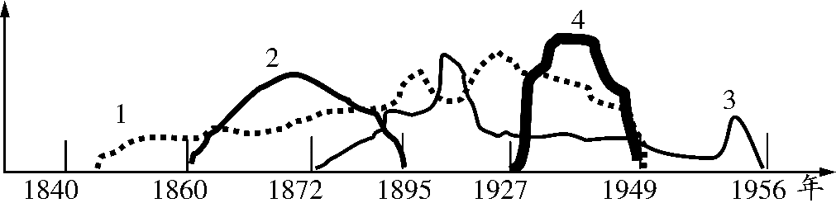

A．洋务企业 B．民族资本企业
C．外国资本企业 D．官僚资本企业
54．图片反映一定时期的历史现象，下图反映的历史事件对中国农村产生过很大影响，其相同之处是
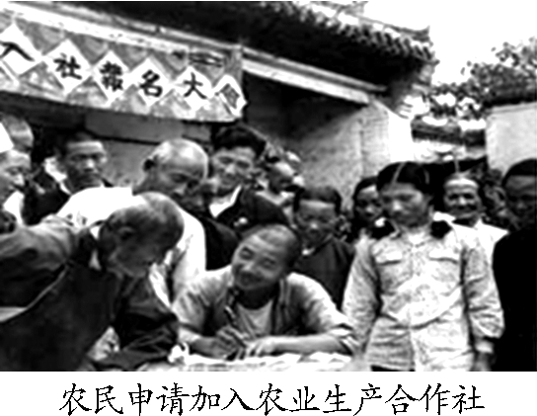
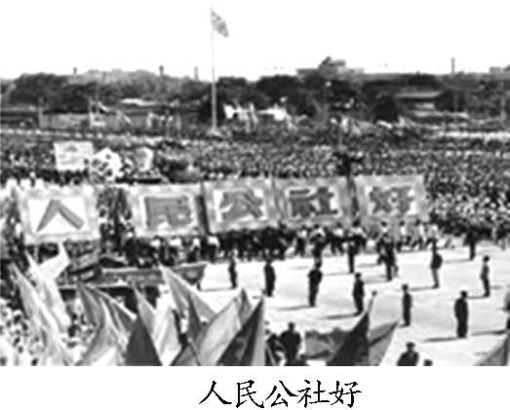

A．都以过渡时期总路线为指导 B．都为社会主义改造奠定了基础
C．都调动了农民建设社会主义的积极性 D．都提高了农村经济的公有化程度
55．“如今的计委(国家计划委员会)大院(位于北京城西三里河)已有几分落寞，冬天感觉更是如此，在灰色的天空和枯萎的树枝映衬下，苏式老楼越发显得破败，很多窗户已没了玻璃，用塑料编织袋勉强堵上。”(据北京晚报2013年3月2日)计委大院的落寞，是由于
A．中苏关系恶化 B．经济计划手段彻底退出舞台
C．中美关系正常化 D．市场经济体制逐步建立
56．1921年9月8日《申报》称“西装冬装，汉装满装，应有尽有庞杂至不可名状”。对此理解较为准确的是
A．20世纪初中国的服饰种类繁多，应有尽有
B．辛亥革命导致中国人着装混乱，没有统一标准
C．辛亥革命促使中国社会转型加剧，从穿着打扮可见一斑
D．中国服饰最流行的是西装和中山装，其他服饰不受欢迎
57.马克思说：“希腊的内部极盛时期是伯利克里时代，外部极盛时期是亚历山大时代。”希腊“内部极盛”的主要原因是：
A.对外交流频繁 B．法律体系完备 C．民主政治发展 D.人文思想盛行
58．希腊先哲柏拉图在谈到他生活时代的雅典时说：“这里的公民灵魂变得非常敏感，只要有谁建议要稍加约束，他们就觉得受不了，就要大发雷霆……他们真的不要任何人管了，连法律也不放在心上，不管成文的还是不成文的。”这主要表明
A．柏拉图时代的雅典公民充满了自由的精神
B．当时雅典尚没有法律来约束公民
C．柏拉图因为恩师苏格拉底被判有罪而诋毁雅典民主政治
D．雅典的直接民主制使他们面临体制性的危机
59.古罗马《民法大全》：“父亲的罪名或所受的惩罚不能玷污儿子的名声，因为每一方的命运均取决于自己的行为，而任何一方都不得被指定为另一方所犯罪行的继承人。”材料所体现的罗马法的具体原则是
A.保护弱者原则 B．权利平等原则 C．侵权行为的归责原则 D．注重证据原则
60．《十二铜表法》规定:“用人为的方法变更自然水流,以致他人财产遭受损害时,受害人得诉诸赔偿”;“橡树的果实落于邻地时,得入邻地拾取之”。这反映出其核心内容是
A．私有财产不受侵犯 B．维护贵族利益
C．“人治”取代“法治” D．人人平等与自由
61．欧洲中世纪的绘画作品中很少留有作者的姓名，但到文艺复兴时期，越来越多的艺术家在自己的作品中留下签名，甚至将自己的形象绘入其中。这反映了文艺复兴时期的艺术家
A．对自我价值的肯定 B．对宗教权威的认同
C．对教会腐败的批判 D．对现实生活的逃避
62.英国曼彻斯特地区在18世纪80年代初只有棉纺厂两家，短短的时间内棉纺厂发展很快；1802年52家，1809年64家，1830年99家。以上现象出现的主要原因是
A．珍妮纺纱机推动工业发展 B．蒸汽动力的普遍推广
C．铁路交通大规模兴建 D．英国棉纺品大量涌人中国
63．威廉一世皇帝被称为“骑士皇帝”，议员都被讥笑为“绵羊脑袋”，军官均由皇帝任命，将军地位高于政治家。这反映了德意志帝国的政治特点是
A．具有浓厚的专制主义和军国主义色彩 B．君权至上和君主专制
C．德意志帝国已走上现代资本主义道路 D．将军享有国家最高的政治权利
64．1895年，恩格斯指出：“历史表明，我们以及所有和我们有同样想法的人，都是不对的。历史清楚地表明，当时欧洲大陆经济发展的状况还远没有成熟到可以铲除资本主义生产的程度。”这表明马克思主义
A．缺乏产生的经济基础 B．具有与时俱进的品质
C．不适应社会发展需要 D．拥有广泛的群众基础
65．“明确限定的工作时间，较大的劳动强度，都使工作和休闲形成强烈的反差……中产阶级在政治和经济中的地位越来越明显，他们反对各种野蛮或血腥的娱乐方式，试图取消容易引起骚乱的传统节日庆典……19世纪初的欧洲，兴起一场理性休闲运动。”材料反映的实质问题是
A．工业革命促进了生活价值观的变革 B．工业革命后中产阶级社会地位提高
C．工业革命推动传统节日退出历史舞台 D．大机器生产带来了人们精神的异化
66．1933年，美国总统罗斯福向国会提交田纳西河流域管理局法案获通过，该法案规定管理局为政府所有，独立经营，有权生产和出售电力。到1937年，19家私营电力公司被迫将全部设备售给该局，私人资本垄断电力状况被打破。这从侧面反映了
A．美国国家垄断资本主义时代的到来 B．美国废除了资本主义私有制度
C．发展电力是罗斯福新政的核心内容 D．美国总统拥有行政权、立法权
67.斯塔夫里阿诺斯在《全球通史》表述：经过二次世界大战，欧洲政治家们清醒地认识到“欧洲不再是欧洲人的欧洲”。这一认识主要是基于
A．二战使欧洲丧失了世界经济中心的优势地位
B．二战后欧洲经济凋敝、政治危机、社会动乱
C．二战后来自苏联威胁和美国的渗透、控制加剧
D．欧洲国家间的联系日益密切，开始了一体化的进程
68．1948年10月丘吉尔提出“三环外交”第一环是英联邦，包括英国及自治领、殖民地；第二环是英语世界，包括英、美、加拿大等讲英语的国家；第三环是联合起来的欧洲。环环相扣，以英国为核心。此项政策的提出主要基于
A．以美苏为主的两大集团对峙局面的出现
B．遏制共产主义势力在欧洲扩张的需要
C．欧共体的整治联合步伐落后于经济联合
D．二战后英国的国际地位被削弱
69．下面是三大区域集团的情况，下列有关结论不准确的是
名称 | 亚太经合组织 | 欧洲联盟 | 北美自由贸易区
建立时间 | 1989年 | 1993年 | 1994年
A.欧盟合作程度最高 B．都是经济政治一体化组织
C．都具有地缘经济特征 D．都是经济全球化的组成部分
70．一份美国文件记载：“在很机密的基础上，我想请你让你的助理人员起草一份研究材料，对我们在联合国接纳中国问题上将采取什么方针提出建议。我认为，我们没有足够的票数去阻挡……我们确实需要解决的问题是，我们怎样才能逐步造成一种形势，使我们既能保持对台湾的义务，而又不致遭到……抨击。”这一记载反映的是
A．在恢复中国在联合国合法席位问题上，美国欲提出“双重代表权”
B．二战结束初期，美国在联合国常任理事国席位安排上的考虑
C．中国坚持和平共处的外交原则，得到了发展中国家的广泛支持
D．在联合国接纳中国的问题上，苏联与美国的外交策略斗争
71.古巴前领导人卡斯特罗称：“全球化是客观现实，它显示了在这个大家居住的星球上我们都是同一条船上的乘客。一小撮乘客居住在豪华的客舱，85%的乘客拥挤在不卫生的船舱里。很显然，这艘船上不公正的事太多了，它很难浮在水面上。它的航程是如此不合理和荒唐，以致它不可能抵达安全的港口。”对这段材料理解正确的是
①全球化时代国家之间休戚相关 ②全球化造成利益分配不均
③缺乏公正性的全球化难以为继 ④全球化的潮流应该被抵制
A.①②③④ B. ①②④ C.①②③ D. ②③④
二、材料解析题，（第77题22分，第78题18分，共计40分）
77．胡锦涛在耶鲁大学演讲时指出：“文明多样性是人类社会的客观现实……，也是人类进步的重要动力”。以下是四幅不同时期不同国家的政治结构示意图，分析比较，然后回答问题。
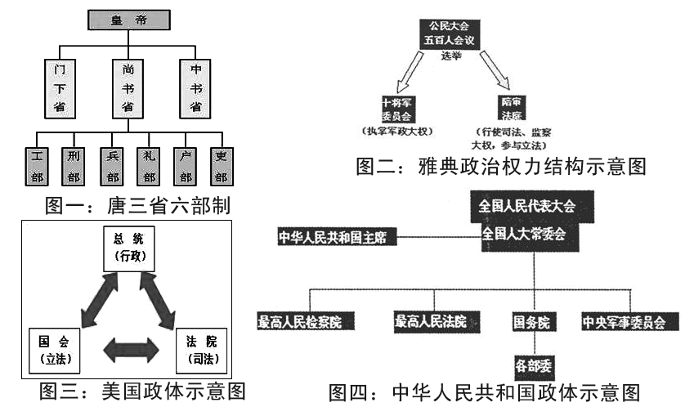

问题：
（1）指出唐朝“三省六部”中三省的职能各是什么?（3分）三省六部制度具有什么特点?（3分）

（2）图一与图二的决策方式有何不同？（2分）请结合所学知识概括指出古代中国和古希腊形成不同政治制度的根本原因？（4分）

（3）根据图一与图三比较中国古代和美国近代历史上的这两种政治模式在形式上有何共性？（2分）本质上有何不同？（4分）

（4）图三与图四比较，两国实行民主政治都采取了哪一种形式？（2分）

（5）从西方、中国政治体制的变化中，我们能得到什么认识？（2分）

78．阅读下列材料：
材料一：二战临近结束时，这种共同的危险促成的合作开始动摇。合作者们为了各自心目中的国家利益宁愿牺牲团结。因此，随着和平的到来，大同盟内部不和而分裂了，两、三年内便为时常想要变成热战的冷战所取代。 ——《全球通史》
“一道铁幕已经在整个欧洲大陆降下。”和平鸽无法穿越这道铁幕，世界被划分为东方和西方。 ——《大国崛起》
材料二：战后欧洲合作与发展，是一个让人心动的选项。合作是从……这两个欧洲中西部面积最大的国家开始的，这两国是宿怨深厚的邻居，在二战前的1100多年中，他们一共打了200多场战争，平均5年就开战一次。……历史给这两个持续对抗了几个世纪的国家两败俱伤的惨痛教训，也启迪了他们相逢一笑泯恩仇的政治智慧。
——《大国崛起》
请回答：
（1）材料一中“东方和西方”的核心国家各是谁？（2分）两国关系发生了怎样的变化？（2分）举出反映两国关系新变化的一个事例。（2分）

（2）材料二中“相逢一笑泯恩仇”指的是哪两个国家？（2分）两国关系发生了怎样的变化？（2分）举出反映两国关系新变化的一个事例。（2分）

（3）结合材料说明导致大国关系发生变化的根本原因。（2分）以上大国关系的变化对当时世界格局产生了怎样的影响？ （4分）
高三（2016届）第二次月考历史参考答案
一、单项选择题（每小题2分，30道题，共计60分）
题号 | 42 | 43 | 44 | 45 | 46 | 47 | 48 | 49 | 50 | 51
答案 | B | C | D | A | D | D | B | C | C | B
题号 | 52 | 53 | 54 | 55 | 56 | 57 | 58 | 59 | 60 | 61
答案 | A | C | D | D | C | C | D | C | A | A
题号 | 62 | 63 | 64 | 65 | 66 | 67 | 68 | 69 | 70 | 71
答案 | B | A | B | A | A | C | D | B | A | C

二、材料简析题（77题22分，78题18分，共计40分）
77．（1）职能（3分，每点1分）：中书省——草拟、颁布诏令；尚书省——执行命令；门下省——审核命令。
特点（3分，每点1分）：三省长官都是宰相，相权被分割；三省互相牵制和监督；分权的基础上强调皇权高度集权专制。
（2）不同（2分，每点1分）：图一体现的是专制（或集权）的决策方式，图二体现的是民主的决策方式。
根本原因（4分，每点2分）：古代中国：自然经济的分散性要求建立一个强有力的中央政权维护统一； 古希腊：商品经济以平等贸易为基础，渴望追求民主。
（3）共性（2分）：权力的制约与平衡。
本质不同（4分，每点2分）：美国三权分立体现了资产阶级民主政治的特点（或体现和维护的是资产阶级的利益）；中国唐朝的三省六部制则体现了封建专制统治的特点（或体现和维护的是封建地主阶级的利益）。
（4）形式（2分）：代议制（或议会制、代表制）
（5）认识（2分，只要言之有理，任答1点即可）：随着社会发展与进步，民主政治是历史发展的必然趋势；民主的范围越来越广泛；民主化程度越来越高；不同国家、不同地区不同的民主形式可以根据国情相互借鉴，取长补短。
78．(1)核心国家（2分，每点1分）：苏联和美国。
变化（2分）：美苏由战时的盟友变为战后的对手。
事例（2分，任答1点即可）：冷战，北约组织、华 约组织成立，柏林墙修建，古巴导弹危机。
(2)国家（2分，每点1分）：法、德。
变化（2分）：由千年的宿敌走向合作。
事例（2分，任答1点即可）：煤钢共同体成立、欧洲原子能共同体和欧洲经济 共同体成立，欧共体形成。
(3)根本原因（2分）：国家利益。
影响（4分；要分别答出美苏关系变化和欧洲关系变化的影响；只答其中一个关系，即使答得再好再多也只能给2分；不管积极还是消极的，任答1点即可，每点2分）：美苏冷战使战后两极对峙格局形成；欧共体的形成是对美国霸权的挑战， 也对美苏两极格局产生了冲击。

